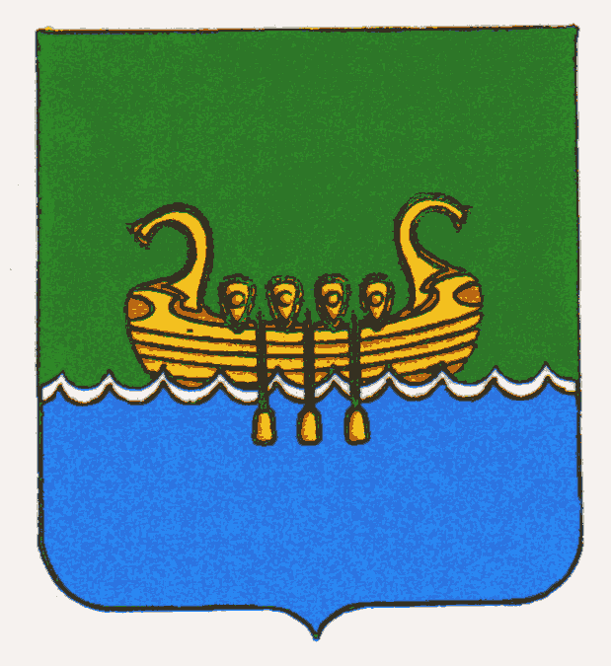

СОБРАНИЕ ДЕПУТАТОВ АНДРЕАПОЛЬСКОГО РАЙОНА
ТВЕРСКОЙ ОБЛАСТИ

Р Е Ш Е Н И Е
04.12.2013 г. Андреаполь № 40
О схеме избирательных округов
для проведения выборов депутатов
Собрания депутатов Андреапольского
района в 2014-2023 годах

В соответствии с пунктом 2 статьи 18 Федерального закона от 12.06.02 № 67-ФЗ «Об основных гарантиях избирательных прав и права на участие в референдуме граждан Российской Федерации, пунктом 2 статьи 15 Избирательного кодекса Тверской области от 07.04.03 № 20-ЗО, рассмотрев представленную территориальной избирательной комиссией Андреапольского района схему избирательных округов, Собрание депутатов Андреапольского района Тверской области
Р Е Ш И Л О:

1. Утвердить схему избирательных округов по выборам депутатов Собрания депутатов Андреапольского района в 2014-2023 годах (прилагается).

2. Направить схему избирательных округов по выборам депутатов Собрания депутатов Андреапольского района в 2014-2023 годах для опубликования в газете «Андреапольские вести» и разместить на сайте администрации района.

Глава Андреапольского
района Н.Н. Баранник
Приложение
к решению Собрания депутатов
Андреапольского района
от 04.12.2013 г. № 40

Схема
многомандатных избирательных округов для проведения выборов
депутатов Собрания депутатов Андреапольского района Тверской области в 2014-2023 годах

Количество избирателей, зарегистрированных на территории муниципального образования (по состоянию на 01.07.2013) – |  |  |  |  |  | 10477
Количество депутатских мандатов, распределяемых по мажоритарной системе в многомандатных избирательных округах – |  |  |  |  |  | 6
Средняя норма представительства на один депутатский мандат – |  |  |  |  |  | 1746
Число избирателей в двухмандатном избирательном округе должно составлять:
не менее – |  |  |  |  |  | 3318
не более – |  |  |  |  |  | 3666
Полномочия окружных избирательных комиссий возложены на территориальную избирательную комиссию Андреапольского района
(постановление избирательной комиссии Тверской области от 04.04.2008 №01-13/425 «О возложении полномочий муниципальных избирательных комиссий муниципальных образований, входящих в состав территории муниципального образования Тверской области «Андреапольский район», на территориальную избирательную комиссию Андреапольского района»)
 | № и/о | Количество мандатов | Наименование избирательного округа | Адрес окружной комиссии | Описание избирательного округа |  | Число избирателей
 | 1 | 2 | Андреапольский сельский двухмандатный избирательный округ № 1 | 172800  Тверская область, Андреапольский район, г.Андреаполь,  пл. Ленина, д. 2, оф.24 | территории муниципальных образований:  «Аксеновское сельское поселение»  «Бологовское сельское поселение»  «Волокское сельское поселение»  «Луговское сельское поселение»  «Торопацкое сельское поселение»  «Хотилицкое сельское поселение»  часть территории муниципального образования «Андреапольское сельское поселение»  в границах согласно приложению 1  к настоящей схеме |  | 3380
 | 2 | 2 | Промышленный двухмандатный избирательный округ № 2 | 172800  Тверская область, Андреапольский район, г.Андреаполь,  пл. Ленина, д. 2, оф.24 | часть территории муниципального образования «Городское поселение г. Андреаполь»  в границах согласно приложению 2  к настоящей схеме;  часть территории муниципального образования «Андреапольское сельское поселение»  в границах согласно приложению 2  к настоящей схеме |  | 3637

3 | 2 | Западный двухмандатный избирательный округ № 3 | 172800  Тверская область, Андреапольский район, г.Андреаполь,  пл. Ленина, д. 2, оф.24 | часть территории муниципального образования «Городское поселение г. Андреаполь»  в границах согласно приложению 3  к настоящей схеме | 3460

Приложение 1
к Схеме многомандатных избирательных округов для проведения выборов депутатов Собрания депутатов Андреапольского района Тверской области в 2014-2023 годах
(утверждена решением Собрания депутатов Андреапольского района
от 04.12.2013 г. № 40)

Андреапольский сельский двухмандатный избирательный округ № 1

Число избирателей в округе – 3380
Число замещаемых депутатских мандатов – 2
Центр округа – Тверская область, Андреапольский район, д. Имение

Границы округа:
Аксеновское сельское поселение – все населенные пункты,
Андреапольское сельское поселение:
поселки: Костюшино, Чистая Речка
село Зеленогорское
деревни: Алексеево, Аристово, Башево, Березово, Большое Вдовино, Велье, Гладкий Лог, Глухарево, Гусары, Донское, Ерохино, Забежня, Заболотье (Андреапольского сельского поселения), Загозье, Имение, Кликуново, Ключевое, Козлово, Коковино, Копытово, Коробаново, Костюшино, Кочергино, Кремёно, Лубенькино, Малое Вдовино, Милавино, Монастьево, Новое Село, Новотихвинское, Обруб, Подвязье, Раменье, Рексово, Рогово, Роженка, Сережено, Синичино, Синцово, Скреты, Соболево, Сысоево, Теренино, Троскино, Угрюмово, Хвостово, Церковище, Чернево, Чернецово
казарма 194 км
Бологовское сельское поселение – все населенные пункты,
Волокское сельское поселение – все населенные пункты,
Луговское сельское поселение – все населенные пункты,
Торопацкое сельское поселение – все населенные пункты,
Хотилицкое сельское поселение – все населенные пункты

На территории округа образовано 11 избирательных участков:
№ 11 «Аксеновский», № 12 «Крючковский», № 14 «Роговский», № 15 «Козловский»,
№ 16 «Костюшинский», № 17 «Бологовский», № 18 «Волокский», № 19 «Любинский»,
№ 20 «Луговской», № 21 «Торопацкий», № 22 «Хотилицкий»

Приложение 2
к Схеме многомандатных избирательных округов для проведения выборов депутатов Собрания депутатов Андреапольского района Тверской области в 2014-2023 годах
(утверждена решением Собрания депутатов Андреапольского района
от 04.12.2013 г. № 40)

Промышленный двухмандатный избирательный округ № 2

Число избирателей в округе – 3637
Число замещаемых депутатских мандатов – 2
Центр округа – Тверская область, г.Андреаполь, ул. Половчени

Границы округа:
Городское поселение – г. Андреаполь:
площади: Гвардейская, Заводская
улицы: 50 лет Октября (дома №№ 1, 27, 31, 31А, 38), Аллея, Андреапольская, Андреева, Базарная, Береговая, Большая Полевая (дома с № 1 по № 42/1), Борковская, Гагарина, Гвардейская, Горки, Горская, Горького, Дружбы, Зелёная, Измайлова, Керамическая, Клёпочная, Колхозная, Комсомольская, Карла Маркса, Красная, Красная Ветка, Кузнечная, Лагерная, Лазовая, Лесная, Малая Кузнечная, Малая Полевая, Малая Складская, Матросова, Мельничная, Мира, Молодёжная, Набережная, Нелидовская, Новгородская, Ольги Стибель, Озерецкая, Октябрьская, Отрезная, Парковая, Песчаная, Пионерская, Половчени, Пролетарская, Промысловая, Садовая, Свободы, Северная, Советская, Театральная, Торопецкая, Транспортная, Угрюмова, Чехова, Энергетиков, Школьный городок, Ямская
переулки: 1-й и 2-й Барковские, 1-й и 2-й Измайловские, Андреапольский, Базарный, Банковский, Береговой, Вокзальный, Горки, Горького, Заготовительный, Красный, Лагерный, Матросова, Мира, Нелидовский, Песчаный, Советский, Торопецкий, Транспортный
в/ч Андреапольской комендатуры
железнодорожные будки 190 км, 191 км, 192 км
местечко Софийское
Андреапольское сельское поселение:
деревни: Жаберо, Курово
посёлок Бобровец

На территории округа образовано 6 избирательных участков:
№ 1 «Школьный», № 2 «Заречный», № 3 «Новгородский», № 4 «Октябрьский»,
№ 10 «Центральный», № 13 «Куровский»

Приложение 3
к Схеме многомандатных избирательных округов для проведения выборов депутатов Собрания депутатов Андреапольского района Тверской области в 2014-2023 годах
(утверждена решением Собрания депутатов Андреапольского района
от 04.12.2013 г. № 40)

Западный двухмандатный избирательный округ № 3

Число избирателей в округе – 3460
Число замещаемых депутатских мандатов – 2
Центр округа – Тверская область, г.Андреаполь, ул.Авиаторов

Границы округа:
Городское поселение – г. Андреаполь:
улицы: 50 лет Октября (кроме домов №№ 1, 27, 31, 31А, 38), 8 Марта, Авиаторов, Березовая, Большая Полевая (с дома № 43 до конца улицы), Боровая, Гоголя, Дмитрия Донского, Заречная, Ишино, Кленовая, Котовского, Кутузова, Лиды Сидоренко, Лизы Чайкиной, Ломоносова, Луговая, Молодёжная, Невского, Новая, Первомайская, Переездная, Промышленная, Пушкина, Речная, Рябиновая, Соловьёва, Сосновая, Средняя, Строителя, Чапаева, Шахтёра, Школьная
переулки: Берёзовый, Лизы Чайкиной, Ломоносова, Речной
железнодорожные казармы 187 км, 188 км, 189 км

На территории округа образовано 5 избирательных участков:
№ 5 «Ломоносовский», № 6 «Горский», № 7 «Авиаторов», № 8 «Молодёжный»
№ 9 «Черёмушкинский»

